Avril 2012

les copropriétaires parlent
de leur copropriété



Introduction

Il existe en France près de huit millions de lots en copropriété. Pourtant, il s’agit d’un domaine qui, paradoxalement, n’est pas très connu. Peu de données officielles existent sur le sujet et les rares informations chiffrées que l’on peut trouver concernent des études relatives aux charges acquittées par les copropriétaires et leur évolution sur une période donnée. En fait, on parle surtout de copropriété lorsqu’il s’agit de mettre en évidence certains abus des professionnels, que ce soit au sujet de facturations illicites ou de pratiques abusives. A y regarder de plus près, on se rendra vite compte que si l’on parle de copropriété, on parle peu des copropriétaires alors même qu’ils sont les principaux concernés.

C’est pourquoi nous avons choisi, à la CLCV, de revenir sur cette situation et de donner, enfin, la parole aux copropriétaires. Il s’agit, ni plus ni moins, de leur demander ce qu’ils pensent de leur copropriété, que ce soit du fonctionnement du conseil syndical, de la qualité des débats en assemblée générale ou de la réactivité de leur syndic. L’objectif poursuivi était d’obtenir un état de la copropriété en France, non pas d’un point de vue économique mais, au contraire, pragmatique, proche de la réalité, avec, parfois, une approche sociologique. Aucun filtre, aucune « langue de bois » : la parole des copropriétaires, telle quelle.

Nous avons ainsi élaboré un questionnaire envoyé à nos adhérents et abonnés. Au final, ce sont plus de 3 600 réponses qui nous sont parvenues, avec, sur certains points, des surprises et, sur d’autres, des confirmations de ce que nous avions déjà constaté sur le terrain.

Cette étude sera l’occasion, nous l’espérons, d’ouvrir un réel débat concernant la copropriété, regroupant l’ensemble des acteurs de ce secteur, afin de remédier aux dysfonctionnements que nous avons pu constater.

Synthèse

3 622 personnes, réparties à 83% de copropriétaires occupants et à 17% de copropriétaires bailleurs, ont répondu, sur l’ensemble du territoire, à notre enquête.

Les copropriétés concernées par ce sondage sont très variées puisqu’elles sont composées (en lots principaux, à l’exception des caves, garages…) :

- à 15,49%, de 10 lots ou moins ;
- à 39,84%, de 11 à 50 lots ;
- à 23,22%, de 51 à 100 lots ;
- à 16,32%, de 101 à 300 lots ;
- à 5,32% de plus de 300 lots.

- Le conseil syndical : bien, mais peut mieux faire

Selon nous, le conseil syndical constitue la pierre angulaire de la copropriété puisque, de son fonctionnement et de son implication, dépend la réactivité du syndic. Il était donc naturel que nous demandions aux copropriétaires ce qu’ils pensent de leurs conseillers syndicaux.

Si les conseillers syndicaux peinent parfois à communiquer sur leur activité, ils sont majoritairement jugés efficaces par les copropriétaires, avec quelques réserves cependant. Dans 61,71% des cas, le conseil syndical est considéré comme à l’écoute des copropriétaires et, dans 56,46% des cas, comme efficace. Un faible taux, pour ce dernier, tempéré quelque peu par le nombre de personnes n’ayant pas répondu à cette question du fait de leur appartenance à cet organe. La principale critique faite aux conseillers syndicaux est d’être beaucoup trop proche du syndic, au détriment de l’intérêt des copropriétaires.

- Le syndic : des copropriétaires peu satisfaits à une courte majorité

Régulièrement mis sur la sellette par les copropriétaires, les médias, voire par la CLCV elle-même dans le cadre de ses enquêtes, il était indispensable pour nous de demander aux particuliers ce qu’ils pensent de leur syndic.

Dans l’ensemble, les copropriétaires se déclarent satisfaits de leur syndic à hauteur de 48,75%, contre 49,39% qui, au contraire, en sont mécontents. A ce sujet, le défaut de réactivité suite aux sollicitations des copropriétaires ou du conseil syndical constitue le principal reproche fait.

- Pour avoir un bon syndic, il faut un bon conseil syndical

Nous avons comparé les réponses données concernant l’efficacité du conseil syndical et l’appréciation générale du syndic entre elles pour savoir si un lien pouvait être fait.

A plus de 38%, les copropriétaires qui jugent efficace leur conseil syndical se sont déclarés satisfaits de leur syndic alors qu’ils sont 27% à n’être satisfaits ni de l’un, ni de l’autre. On voit donc clairement que la qualité du syndic, de sa gestion, est également fonction de l’implication du conseil syndical.

- Sans surprise, une faible participation aux assemblées générales et des débats jugés peu intéressants

Evènement incontournable dans la vie d’une copropriété, l’assemblée générale est organisée au moins une fois par an et fixe les prochaines orientations pour les années à venir (choix des travaux par exemple).

Malheureusement, malgré son importance, le taux moyen de participation n’est que de 50,95%. Un résultat bien trop faible pour permettre une bonne gestion de l’immeuble et le vote des résolutions présentées.

Par ailleurs, les débats ne sont jugés intéressants ou constructifs que dans 48,62% des cas. Toutefois, ce point doit être corrigé en fonction de la personne qui mène les débats durant l’assemblée générale. Ainsi, lorsque cette direction est assurée par le seul syndic, les débats ne sont intéressants que dans 32,28% des cas alors qu’ils le sont dans 57,11% des cas lorsque le président de séance, désigné obligatoirement parmi les copropriétaires, en prend en main la direction.

- Des discussions toujours difficiles lorsque les débats sont menés par le seul syndic

Un président de séance, chargé de la direction des débats, est désigné au début de chaque assemblée générale. Dans la pratique, cela n’est pas aussi simple que cela. En effet, le président de séance peut effectivement assurer seul cette fonction, mais il peut également le faire en collaboration avec le syndic, ou tout simplement s’effacer face à celui-ci. Or, dans cette dernière hypothèse, c’est-à-dire lorsque le syndic prend en charge la direction des débats, ceux-ci apparaissent clairement comme orientés et ne se font pas à l’avantage des copropriétaires.

Ainsi, les projets de résolution soumis à l’assemblée générale ne sont modifiés que dans 26,73% des cas lorsque les débats sont menés uniquement par le syndic, contre 73,27% dans les autres cas. De même, toujours dans le cadre de débats dirigés par le seul gestionnaire, le contrat du syndic n’est négocié durant l’assemblée générale que dans 31,72% des cas (contre 68,28% lorsque le président de séance participe à cette direction) et un compte bancaire séparé, au nom du syndicat, n’est ouvert que dans 30,54% des cas (contre 69,46%).

Or, ces résultats sont systématiquement inférieurs aux moyennes générales constatées. En effet, le taux moyen de modification d’une résolution est de 63,53%, celui concernant la négociation du contrat de syndic en séance, de 47,02%, et celui concernant l’ouverture d’un compte bancaire séparé, de 58,12%.

- Nos propositions

De nombreuses propositions ont déjà été effectuées, à maintes reprises et par plusieurs acteurs du logement. Il est désormais indispensable que les pouvoirs publics prennent conscience de la nécessité de légiférer en ce domaine. C’est pourquoi nous proposons :

C’est pourquoi nous proposons :

- l’instauration d’un Code d’éthique et de déontologie pour les professions immobilières et la création d’une Commission disciplinaire, composée notamment de représentants des professionnels et des consommateurs, chargée de connaître des manquements constatés à la règlementation en vigueur et de prononcer des sanctions ;
- la mise en place d’une Commission de conciliation pour régler à l’amiable les litiges entre copropriétaire/syndicat et syndic. Celle-ci pourrait être rattachée au siège de chaque Cour d’appel ;
- une réforme en profondeur des règles de majorité en assemblée générale afin de ne prendre en compte que les voix des copropriétaires présents et représentés ;
- la possibilité pour un locataire d’être mandaté par son bailleur afin de le représenter au conseil syndical ;
- rendre obligatoire le compte bancaire séparé au nom du syndicat, sans possibilité de dispense.

notre enquête

Durant les mois de janvier et février, nous avons communiqué à nos adhérents et abonnés un questionnaire comportant quatre parties. La première comporte des renseignements généraux (âge de la personne répondant à l’enquête, nombre de lots de la copropriété en question…). La deuxième concerne spécifiquement le conseil syndical, notamment son écoute et son efficacité. La troisième vise le syndic, la qualité de sa gestion, sa réactivité. Enfin, la quatrième partie s’attache à l’assemblée générale, le taux de participation des copropriétaires ainsi que la qualité de ses débats.

Au total, 3 622 personnes, réparties sur l’ensemble du territoire, ont répondu à notre enquête.

I- Caractéristiques du panel

La première partie de notre étude consiste à connaître davantage les caractéristiques des personnes qui nous ont répondu. La première question portait sur le statut d’occupation : s’agit-il d’un copropriétaire occupant ou d’un copropriétaire bailleur ? La question peut avoir son importance car, d’ordinaire, on a coutume de dire que les bailleurs se désintéressent de la gestion de leur immeuble.

Statut d’occupation
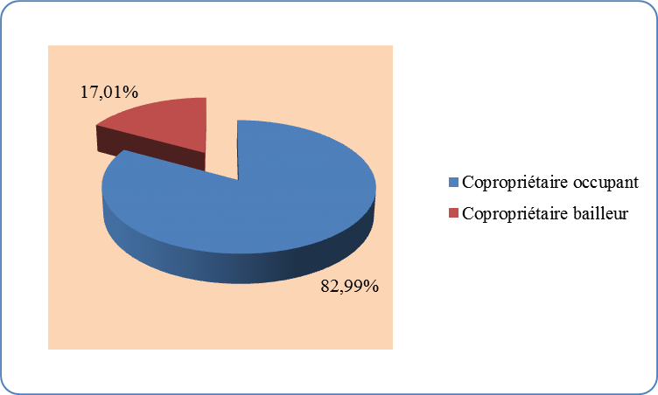

Comme on peut le constater, il y a une surreprésentation des copropriétaires occupants, lesquels représentent près de 83% des sondés.

Nous avons également voulu savoir si les personnes qui ont répondu à notre enquête s’impliquent dans la gestion de leur résidence et, plus particulièrement, si elles sont membres du conseil syndical.

Appartenance au conseil syndical
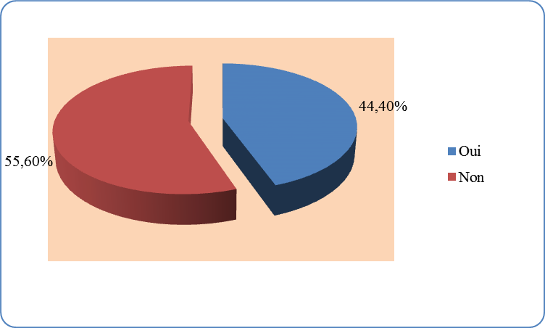

Un peu plus de 44% des sondés appartiennent au conseil syndical.

Ce chiffre peut surprendre dans la mesure où il est toujours difficile de trouver des personnes acceptant de s’impliquer, bénévolement, dans la gestion de leur immeuble. En fait, il s’explique aisément : les copropriétaires qui ont accepté de répondre à ce questionnaire sont, par essence, sensibilisés à toutes les problématiques que l’on peut rencontrer dans une copropriété. Cela se traduit donc, soit par une appartenance au conseil syndical, soit, comme nous le verrons ultérieurement, par une participation systématique à l’assemblée générale. En revanche, nous avons constaté que certains conseillers syndicaux étaient des copropriétaires bailleurs.

Statut des conseillers syndicaux
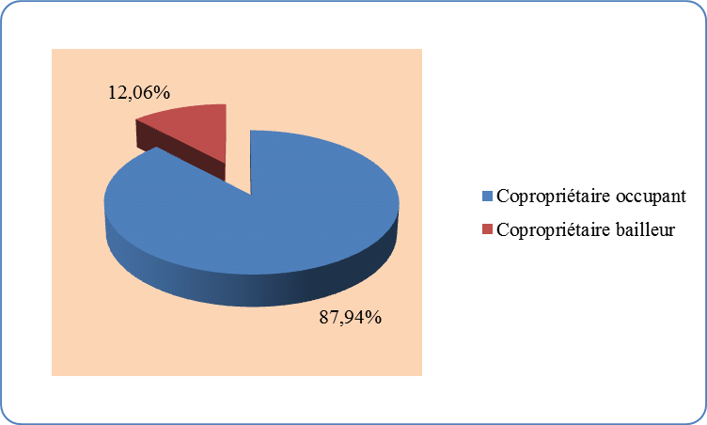

Certes, ce chiffre est faible (à peine plus de 12%), mais ce qui importe, c’est qu’il ait le mérite d’exister. Généralement, et cela se comprend aisément, les bailleurs membres du conseil syndical ont leur résidence principale fixée à proximité de la copropriété en question.

Toujours concernant le conseil syndical, nous nous sommes attachés à l’âge de ces membres.

Age des conseillers syndicaux
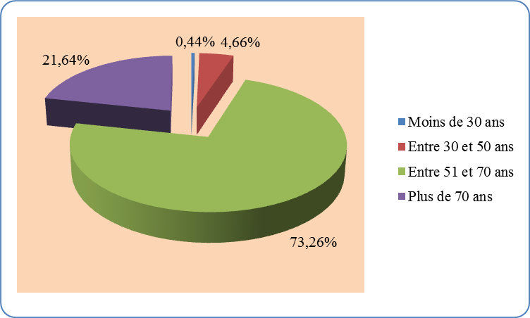

Comme on peut le constater, les conseils syndicaux sont majoritairement composés de personnes retraitées ou en voie de l’être.

Cela correspond d’ailleurs à ce que nous voyons régulièrement sur le terrain : être un bon conseiller syndical nécessite de disposer de temps pour pouvoir contrôler les comptes, suivre la bonne exécution des travaux, chercher des devis… ce qui est difficilement conciliable avec l’exercice d’une activité professionnelle. Il n’est donc guère étonnant que les personnes d’un certain âge soient surreprésentées au sein de cet organe.

Enfin, dernier point concernant les caractéristiques de notre panel, celui du nombre de lots principaux (logements, commerces… à l’exclusion des caves, places de stationnement…). Nous le verrons ultérieurement : cette information a son importance notamment pour apprécier le taux de participation des copropriétaires en assemblée générale.

Nombre de lots principaux
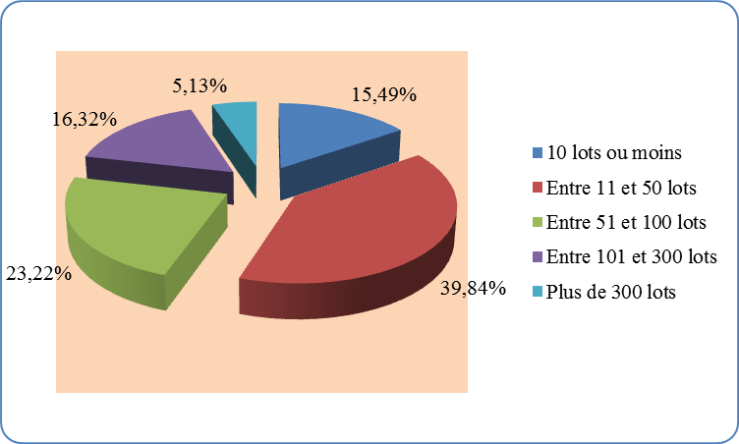

Le panel se compose majoritairement de copropriétés de taille moyenne (entre 11 et 50 lots). Les petites copropriétés (10 lots ou moins) sont sensiblement en même proportion que celles de tailles assez importante (entre 101 et 300 lots). A noter quand même la présence d’un certain nombre de grandes copropriétés (plus de 300 lots). Celles-ci sont évidemment minoritaires dans le cadre de notre étude, les résidences de cette taille n’étant pas les plus courantes.

II- Le conseil syndical

Le conseil syndical constitue la pierre angulaire de la copropriété. De son fonctionnement, de son implication, dépendent la réactivité du syndic et une bonne gestion de la copropriété. Il était donc naturel que nous demandions aux copropriétaires ce qu’ils pensent de leurs conseillers syndicaux. Pour cela, nous leur avons posé une série de six questions. La première consiste uniquement à savoir si les membres du conseil syndical sont connus ou non des autres copropriétaires. Les trois suivantes portent sur la communication du conseil syndical vers les copropriétaires, que ce soit par le biais d’un affichage dans les parties communes ou d’un compte-rendu effectué en assemblée générale. Enfin, les deux dernières concernent l’activité même du conseil syndical, notamment son efficacité.

Le conseil syndical
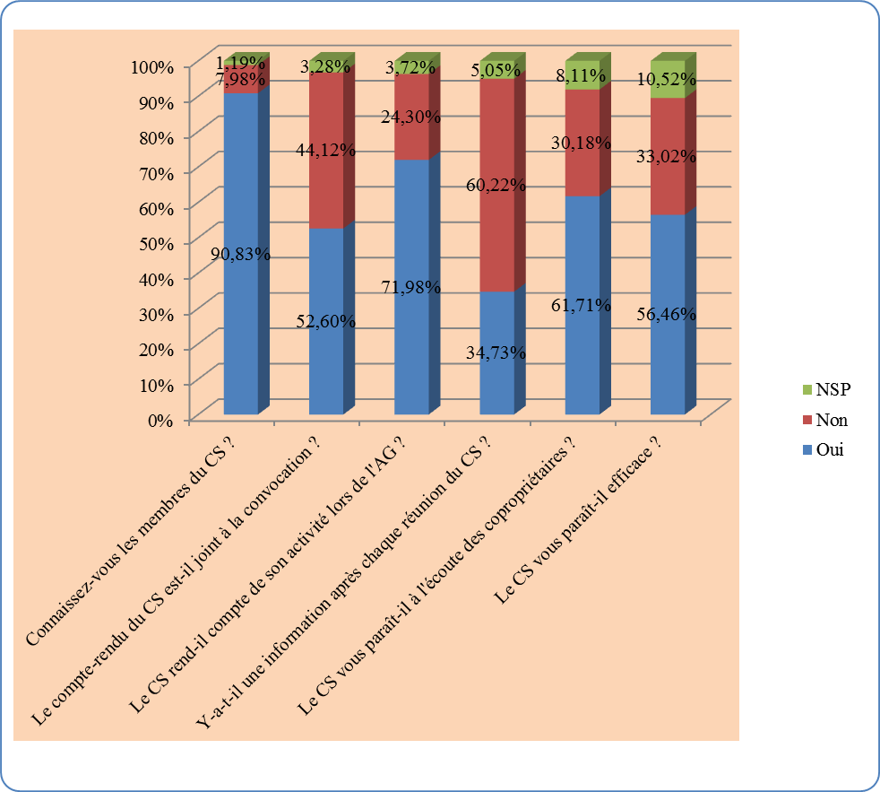
Légende :

CS : Conseil syndical
AG : Assemblée générale
NSP : Ne sait pas.

Globalement, les conseillers syndicaux sont clairement identifiés et connus des autres copropriétaires. Ce sont surtout les copropriétaires bailleurs, éloignés géographiquement de la résidence, qui ont répondu négativement à cette question.

« Des conseillers syndicaux qui peinent parfois à communiquer, mais qui, dans l’ensemble, sont majoritairement jugés efficaces par les copropriétaires, avec quelques réserves cependant. »

Concernant le compte rendu du conseil syndical, celui-ci est joint à la convocation de l’assemblée générale dans un peu plus de la moitié des cas. Pour mémoire, rappelons que ce document doit obligatoirement être annexé à la convocation de l’assemblée générale, mais le non-respect de cette disposition n’est pas sanctionné. En revanche, les copropriétaires ne sont pas laissés dans l’ignorance : l’assemblée générale demeure, manifestement, le moment et l’endroit parfaits pour exposer le bilan d’activité du conseil syndical puisque dans près de 72% des cas, une information orale est réalisée. Enfin, on notera que les conseillers syndicaux réalisent peu de comptes rendus intermédiaires, notamment à la suite d’une de leurs réunions puisqu’ils ne sont qu’à peine plus de 34% à le faire.

Sur l’implication même du conseil syndical, les copropriétaires sont assez satisfaits de leurs élus puisque, dans plus de la moitié des cas (respectivement 61,71% et 56,46%), ils estiment que cet organe est à l’écoute des copropriétaires et efficace, bien qu’il ne s’agisse pas non plus d’une franche adhésion. En effet, on constate qu’un peu moins d’un tiers des sondés pense que leur conseil syndical n’est pas à l’écoute ou est inefficace.

A noter ici le pourcentage un peu plus élevé de personnes ayant indiqué NSP : généralement, il s’agit de conseillers syndicaux qui, estimant ne pouvoir être à la fois juges et parties, ont préféré s’abstenir de toute réponse à cette question.

Il est cependant intéressant de connaître les motifs d’insatisfaction des copropriétaires. Les principales remarques sont :

- une soumission du conseil syndical au syndic ;
- le faible nombre de conseillers syndicaux ;
- un président omnipotent qui laisse peu de place aux débats ;
- l’existence de tensions au sein du conseil syndical ;
- des conseillers syndicaux qui recherchent davantage leur intérêt propre que celui de la collectivité.

Certains copropriétaires emploient d‘ailleurs des mots très durs pour qualifier leurs conseillers syndicaux. Ainsi, avons-nous eu un témoignage nous indiquant que le président était un « dictateur », empêchant toute discussion. D’autres, au contraire, reconnaissent les mérites de leurs conseillers. A titre d’exemple, une personne a indiqué que le conseil syndical était volontaire, mais qu’il était bloqué dans son action par les copropriétaires ou par le syndic.

On peut donc dire que, si majoritairement, les copropriétaires sont satisfaits de leurs conseillers syndicaux, ceux-ci ne sont pas exempts de tout reproche et leur trop grande proximité avec le syndic est souvent invoquée.

Au regard de ces différents éléments, nous avons voulu savoir quelle était la proportion de conseils syndicaux ayant un fonctionnement que l’on pourrait, soit qualifier de parfait, soit, au contraire, qualifier de mauvais. Concrètement, il s’agit de voir combien de copropriétaires ont répondu « Oui » ou « Non » à l’ensemble de ces questions, à l’exception de la première, laquelle n’est pas déterminante dans le cadre du fonctionnement du conseil syndical.

Ainsi, 18,11% des conseils syndicaux ont un fonctionnement que nous considérons comme « parfait » dans la mesure où d’une part, les copropriétaires sont systématiquement informés des débats et de l’activité de leurs élus et, d’autre part, ils sont à l’écoute et considérés comme efficaces. A l’inverse, 9,17% de conseils syndicaux ont, selon nous, un mauvais fonctionnement, voire ne fonctionnement pas du tout, car il n’est effectué aucun compte-rendu de leurs activités, même en assemblée générale et les copropriétaires eux-mêmes les perçoivent comme n’étant pas à l’écoute ou inefficace.

« Une gestion difficile lorsque les locataires sont trop nombreux. »

Enfin, il existe un cas de dysfonctionnement, soulevé à plusieurs reprises par les personnes sondées et que nous avions déjà porté à la connaissance des pouvoirs publics, sans succès. Il s’agit de la forte présence de locataires dans la copropriété. En effet, de nombreuses résidences, notamment celles construites dans le cadre de programmes d’investissements immobiliers de type Borloo, Robien ou Scellier sont composées essentiellement de locataires. De fait, en raison du peu de copropriétaires occupants présents, la constitution d’un conseil syndical est extrêmement difficile et, dans le meilleur des cas, son efficacité ne peut qu’être extrêmement limitée.

C’est pourquoi il est indispensable de prévoir un régime spécifique pour les copropriétés composées en majorité de locataires afin que le conseil syndical puisse être efficace en remplir son rôle.

 Paroles de copropriétaires

« Beaucoup de querelles stériles et d’anciennes rancœurs au sein du conseil syndical. Difficile d’agir quand on est dans l’opposition. »

« Pour la première fois, le conseil syndical vient d’être renouvelé. Pendant 43 ans (!), la même personne était présidente du conseil syndical et était en relation exclusive avec le syndic. »

« Les conseillers syndicaux en profitent pour réaliser des travaux sans autorisation de l’assemblée générale. »

« Le conseil syndical est de connivence avec le syndic. »

« Un nouveau conseil syndical vient d’être élu. Celui-ci se veut davantage à l’écoute des copropriétaires. »

« Le conseil syndical se réunit une fois par mois, avec éventuellement des copropriétaires non membres, afin d’aborder certains points particuliers. »

« Le conseil syndical fait ce qu’il peut, mais il se heurte à la lenteur du syndic. »

« Le conseil syndical est le bras armé du syndic ».

« Un compte rendu est fait chaque trimestre et est joint à l’appel de fonds. »

Créé voici quinze ans, le conseil syndical est devenu l’organe essentiel de gestion au même titre que le syndic ».

III- Le syndic

Si l’on devait établir un baromètre des professions les moins appréciées, nul doute que celle de syndic figurerait en bonne place dans ce classement. Il est vrai qu’à de nombreuses reprises, la presse et les associations de consommateurs, comme la CLCV, n’ont eu de cesse d’épingler de nombreux abus effectués par certains professionnels, d’aucuns ayant d’ailleurs pignon sur rue. Qu’il s’agisse de faute de gestion, de défaut de suivi des travaux, de facturations illicites ou abusives, de carence quant à l’exécution des décisions de l’assemblée générale, les exemples ne manquent pas, à tel point qu’à plusieurs reprises, lorsque l’on nous demande ce qu’il faudrait faire pour que la situation s’améliore, nous avons cette seule réponse, presque désabusée : « que les syndics respectent la loi ». Si, ces dernières années, la profession a montré sa volonté de se remettre en cause, un long chemin reste encore à parcourir, l’affaire Urbania et le défaut de réaction quant à la pratique des comptes reflets en sont d’ailleurs une illustration.

En tout état de cause, il n’était pas possible de demander aux copropriétaires de juger leur copropriété sans qu’ils ne se prononcent sur la qualité de leur syndic. Dans le cadre de notre enquête, nous nous sommes attachés principalement, mais pas exclusivement, aux syndics professionnels, à l’exclusion des syndics bénévoles, ceci pour diverses raisons. Tout d’abord, on ne saurait avoir le même degré d’exigence envers un copropriétaire, qui accepte de donner de son temps et de son énergie pour la copropriété, souvent bénévolement d’ailleurs, que pour un professionnel rémunéré à cet effet. Ensuite, parce qu’il existe des différences sur certains points, différences qui ont leur importance en assemblée générale. Ainsi, un syndic bénévole n’est pas tenu de présenter aux copropriétaires un contrat, contrairement à son homologue professionnel. Autre exemple, un syndic professionnel peut solliciter de la copropriété une dispense d’ouverture d’un compte bancaire séparé, ce qui est prohibé dans le cadre d’une gestion directe.

- Syndic bénévole et taille de la copropriété

La gestion directe en copropriété est souvent choisie dans un souci d’économie, notamment lorsque l’immeuble est de petite taille ou ne comporte pas, ou peu, d’éléments d’équipement commun (absence d’ascenseur ou de chaufferie collective par exemple). C’est d’ailleurs, comme le montre le graphique ci-dessous, un mode de gestion peu prisé dans l’ensemble.

Syndic professionnel / syndic bénévole
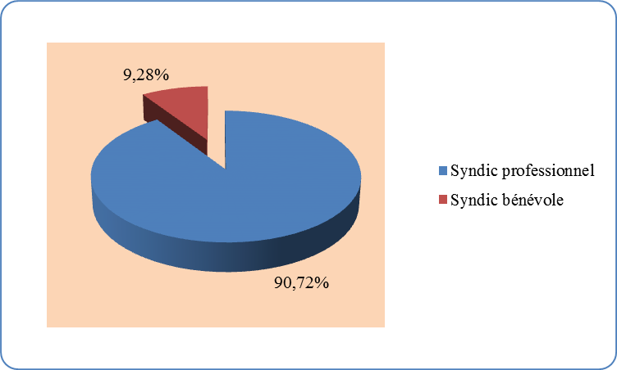

A peine plus de 9% des copropriétés concernées par notre enquête sont gérées par des syndics bénévoles. Mais, comme nous allons le voir, ce sont surtout les caractéristiques de la copropriété qui vont pousser les copropriétaires à franchir ce Rubicon, et le nombre de lots principaux constitue un élément déterminant.

Syndic bénévole et taille de la copropriété (1)
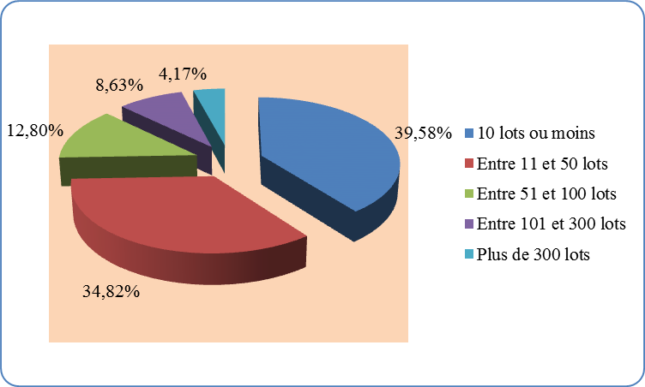

Syndic bénévole et taille de la copropriété (2)
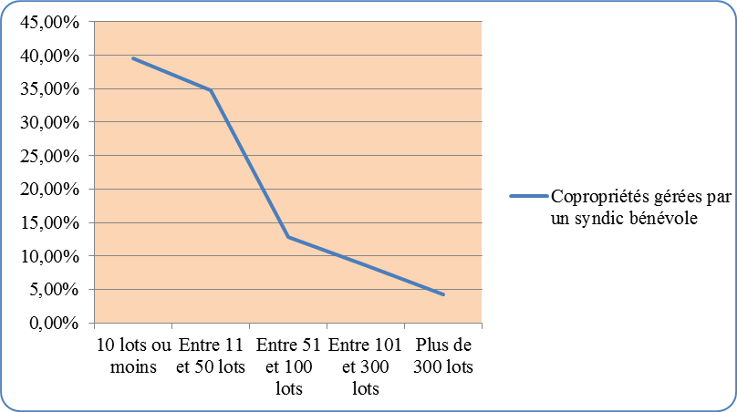

« Le syndic bénévole concerne surtout les petites copropriétés, mais les grands ensembles immobiliers peuvent également faire appel à ce type de gestion. »

Comme nous pouvions nous y attendre, les copropriétés de moins de dix lots sont les plus nombreuses à être dotées d’un syndic bénévole (près de 40%). D’ailleurs, ces graphiques montrent parfaitement que le pourcentage de gestion directe diminue lorsque la taille de la résidence augmente. En revanche, nous avons été très surpris de voir certains grands ensembles immobiliers être gérés par un syndic bénévole. Certes, le pourcentage de copropriétés concernées est faible (environ 4% pour les résidences de plus de trois cents lots) mais il existe, ce qui est ici le plus important. Dans ces hypothèses, on peut imaginer qu’un syndicat coopératif a été mis en place, la gestion étant assurée par l’ensemble du conseil syndical, son président ayant les fonctions de syndic.

La gestion directe est donc possible dans les grandes copropriétés, mais cela suppose une forte implication et une grande disponibilité du syndic bénévole et du conseil syndical.

- Le syndic professionnel

Si nous n’avons pas demandé aux copropriétaires de livrer leur appréciation sur leur syndic bénévole, pour des raisons déjà exposées, il en va tout autrement lorsque la gestion de la résidence est assurée par un professionnel. Nous avons posé aux copropriétaires sept questions, chacune concernant un thème particulier (qualité de la gestion, suivi des impayés, relations avec les copropriétaires…) avec, à chaque fois, cinq possibilités de réponses : très satisfaisant, satisfaisant, insuffisant, très insuffisant, NSP (ne sait pas).

Appréciation des prestations du syndic (1)
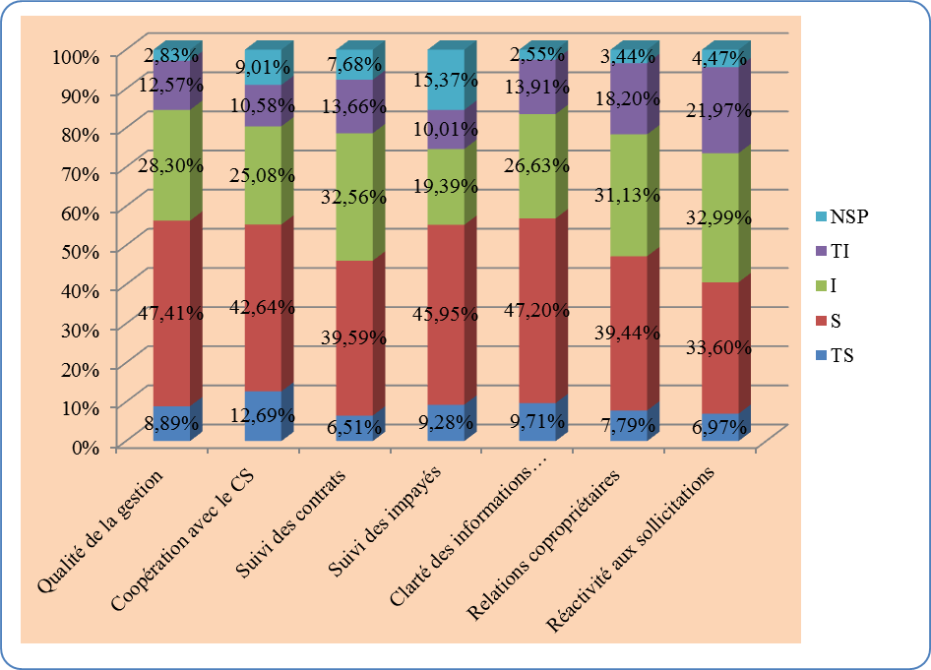

Légende :
TS : très satisfaisant
S : satisfaisant
I : insuffisant
TI : très insuffisant
NSP : ne sait pas.
CS : conseil syndical

Appréciation des prestations du syndic (2)
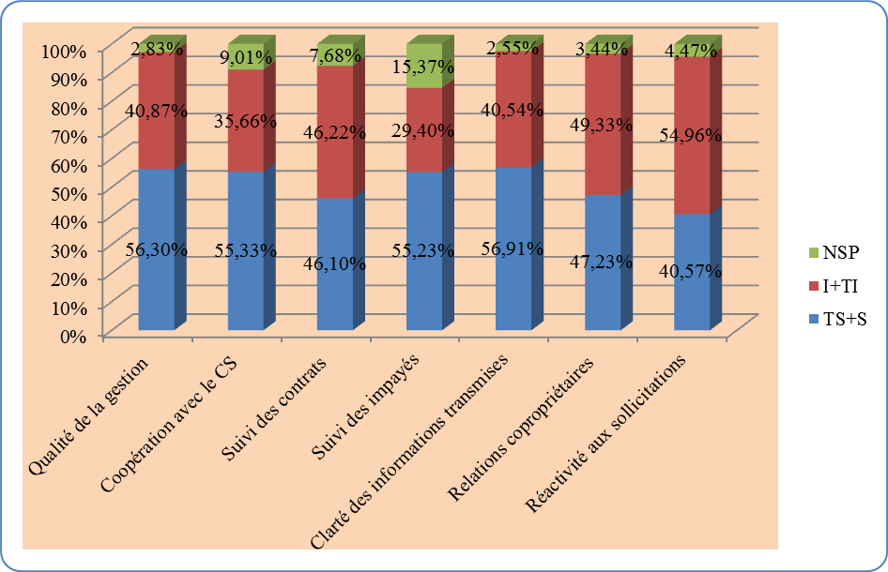

Légende :
TS : Très satisfaisant
S : Satisfaisant
I : Insuffisant

TI : Très insuffisant
NSP : Ne sait pas
CS : Conseil syndical

« L’appréciation des différentes prestations des syndics par les copropriétaires est tout juste moyenne. »

Si l’on constate que le pourcentage de Très satisfaisant est systématiquement inférieur à celui des Très insuffisant (sauf en ce qui concerne la coopération avec le conseil syndical), le cumul Très satisfaisant/Satisfaisant (TS+S) est supérieur à celui Insuffisant/Très insuffisant (I+TI) dans plus de la moitié des cas.

Les points sur lesquels les copropriétaires sont les plus satisfaits sont :

- la clarté des informations transmises (56,91%) ;
- la qualité de la gestion (56,30%) ;
- la coopération avec le conseil syndical (55,33%) ;
- le suivi des impayés (55,23%).

On remarquera cependant ici qu’il s’agit de prestations généralement encadrées par les textes et pour lesquelles les obligations du syndic sont clairement définies. A titre d’exemple, la gestion de l’immeuble concerne le paiement des factures, le suivi des travaux ou l’exécution des décisions d’assemblée générale, c’est-à-dire des actes considérés comme relevant des principales obligations du syndic ou faisant automatiquement partie de la gestion courante. De même, les textes fixant la liste des documents que le syndic doit annexer à la convocation de l’assemblée générale et précisant la forme que doit revêtir la présentation des comptes, il n’est pas anormal que les copropriétaires estiment que ceux-ci soient clairs et compréhensibles.

L’appréciation des actes du syndic en fonction de leur nature révèle son intérêt lorsque l’on voit ceux pour lesquels les copropriétaires sont les moins satisfaits :

- les relations avec les copropriétaires (47,23%) ;
- le suivi des contrats de prestations de services (46,10%) ;
- la réactivité aux sollicitations des copropriétaires et/ou du conseil syndical (40,57%).

Si l’on met de côté le suivi des contrats de prestations de services (rappelons qu’il s’agit d’une prestation relevant de la gestion courante), les points sur lesquels les syndics sont les moins performants concernent les relations qu’ils peuvent avoir avec les copropriétaires et les conseillers syndicaux.

Nous avons de nombreux témoignages de copropriétaires se plaignant du défaut de réponse de leur syndic à leurs sollicitations et les résultats de cette enquête montrent bien qu’il s’agit du point sur lequel les syndics sont le moins à l’aise.

Aux côtés des prestations précises évaluées individuellement, nous avons demandé aux personnes enquêtées de donner leur appréciation générale sur leur syndic. Ici encore, cinq possibilités de réponses avec Très satisfait, Satisfait, Peu satisfait, Pas du tout satisfait, Ne sait pas.

Appréciation générale du syndic (1)
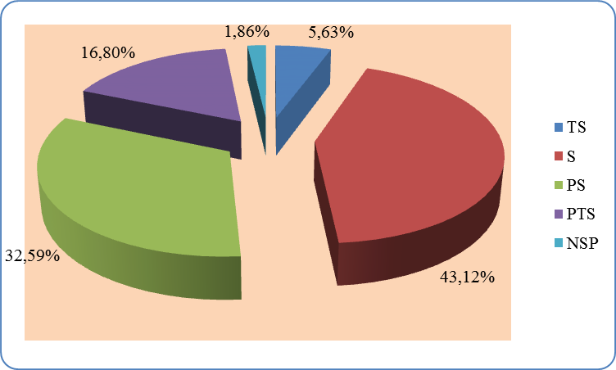

Légende :
TS : Très satisfait
S : Satisfait
PS : Peu satisfait
PTS : Pas du tout satisfait
NSP : Ne sait pas

Appréciation générale du syndic (2)
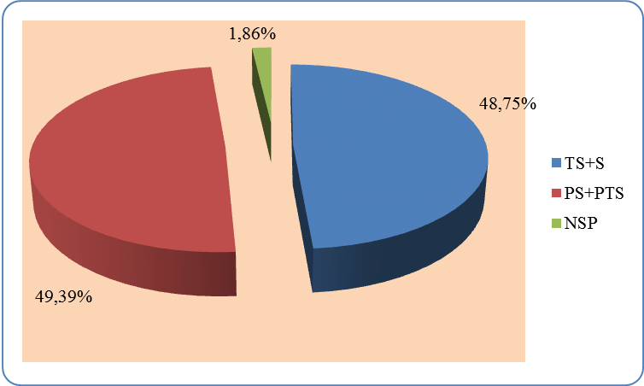

Légende :
TS : très satisfait
S : satisfait
PS : peu satisfait
PTS : pas du tout satisfait
NSP : ne sait pas

Ici encore, le pourcentage de personnes se déclarant très satisfaites de leur syndic est bien inférieur à celui des copropriétaires indiquant ne pas être du tout satisfait de leur gestionnaire (5,63% pour 16,80%).

Toutefois, si l’on ne prend en compte que deux catégories, en fusionnant d’une part les très satisfaits avec les satisfaits et, d’autre part, les peu satisfaits avec les pas du tout satisfaits, les résultats s’équilibrent : au final, à peine plus d’un demi-point (0,64) sépare les non satisfaits (49,39%) des satisfaits (48,75%). A noter que, si l’on regarde le taux de satisfaction des copropriétaires au regard de leur appartenance au conseil syndical, les conseillers syndicaux sont plus nombreux (plus de 55%) à être satisfaits ou très satisfaits de leur syndic.

Les griefs que peuvent formuler les copropriétaires à l’encontre de leur gestionnaire sont de différentes natures :

- absence totale de communication ;
- syndic peu intéressé par la gestion en raison de la petite taille de la copropriété ;
- turn-over important au sein du personnel, ce qui rend difficile le suivi des dossiers ;
- défaut de réactivité.

La communication est donc un élément important pour les copropriétaires et s’est celui sur lequel les syndics sont les moins bons.

 Paroles de copropriétaires

« Notre syndic fait montre d’une assez bonne volonté, mais également d’une inorganisation conséquente ».

« Nous sommes une petite copropriété qui n’intéresse pas notre syndic. »

« Nous ne sommes pas du tout satisfaits de notre syndic ; il sera remercié lors de la prochaine assemblée générale. »

« Le syndic manque de réactivité. »

« Notre syndic est à l’écoute et essaie d’intervenir lorsqu’il y a un problème. »

« La personne chargée de notre copropriété ne cesse de changer, ce qui nuit au dialogue et à une bonne gestion. »

« Le syndic ne pense qu’à son chiffre d’affaires et ne répond pas aux courriers des copropriétaires. »

« Notre syndic ne supporte aucune contestation ».

« Nous avons changé de gestionnaire et, depuis neuf mois, le relationnel s’est amélioré. »

« Aucune discussion n’est possible avec notre syndic. »

« En tant que conseiller syndical, mon syndic me reproche d’être trop à l’écoute des copropriétaires ! ».

Tout comme pour leurs conseillers syndicaux, certains copropriétaires ont des mots très durs pour qualifier leur syndic. A titre d’exemple, celui-ci qui indiquait : « En cinquante ans, je n’ai jamais vu un syndic aussi nul ! ». A plusieurs reprises, des copropriétaires nous ont fait part de leur impression d’être face à un syndic davantage préoccupé par la perception de ses honoraires et son chiffre d’affaire que par la gestion de la résidence. Par ailleurs, si certains se déclarent satisfaits de leur syndic, d’autres précisent clairement que cela ne se peut que grâce à l’implication du conseil syndical. Ce qui nous amène à nous interroger sur un point précis : les copropriétaires mécontents de leur syndic le sont-ils également de leur conseil syndical ? Inversement, ceux qui sont satisfaits de leur gestionnaire le sont-ils également de leurs élus ?

- Appréciation conjointe du syndic et du conseil syndical

Concrètement, nous avons comparé la réponse donnée à la question « Dans votre copropriété, le conseil syndical vous paraît-il efficace » avec celle de la question « De manière générale, diriez-vous que vous êtes Très satisfait, Satisfait, Peu satisfait, Pas du tout satisfait, Ne sait pas de votre syndic ? ». Nous avons ensuite réunit les degrés de satisfaction en deux catégories, les Très satisfaits avec les Satisfaits d’un côté, les Peu satisfaits et les Pas du tout satisfaits de l’autre. Nous avons donc obtenus quatre groupes de réponses :

- les copropriétaires qui estiment leur conseil syndical efficace et qui sont satisfaits de leur syndic ;
- les copropriétaires qui estiment leur conseil syndical efficace mais qui ne sont pas satisfaits de leur syndic ;
- les copropriétaires qui pensent, au contraire, que leur conseil syndical n’est pas efficace, mais qui sont satisfaits de leur syndic ;
- les copropriétaires pour qui le conseil syndical et le syndic ne sont, ni efficaces, ni satisfaisants.

Appréciation conjointe du syndic et du conseil syndical
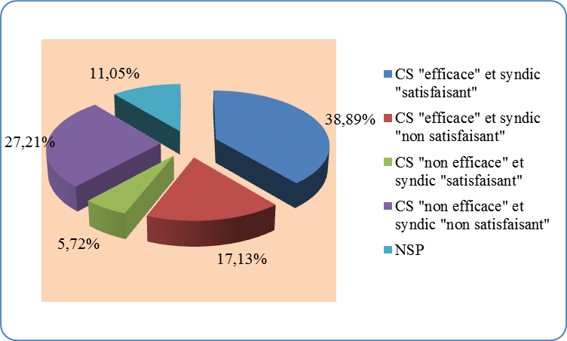

Ce n’est nullement une surprise pour nous si le taux de copropriétaires satisfaits de leur conseil syndical et de leur syndic arrive en tête (38,89%).

« Pour avoir un bon syndic, il faut un bon conseil syndical. »

Notre connaissance du terrain et les nombreuses permanences et formations que nous organisons nous ont amené à savoir, depuis de nombreuses années déjà, que « pour avoir un bon syndic, il faut un bon conseil syndical ». Cet axiome est désormais démontré.

Par ailleurs, on constate que les copropriétaires sont davantage satisfaits de leur conseil syndical que de leur syndic puisqu’ils sont plus de 17% à estimer que leurs élus sont efficaces tandis que la prestation de leur gestionnaire n’est pas jugée satisfaisante alors même qu’inversement, ils ne sont que 5,72% à être mécontents de leurs conseillers syndicaux, mais satisfaits de leur syndic. Enfin, on notera que 27,21% des copropriétaires pensent que le conseil syndical est inefficace et que leur syndic n’est pas satisfaisant.

 Paroles de copropriétaires

« Nous sommes satisfaits de notre syndic, mais grâce à l’action de notre conseil syndical. »

« Le dialogue s’est instauré et nous collaborons étroitement. Les décisions sont prises après concertation avec le conseil syndical. »

« Nous sommes satisfaits de notre syndic, mais grâce à la surveillance constante de notre conseil syndical ».

« Le suivi est davantage effectué par le conseil syndical que par le syndic. »

IV- L’assemblée générale

Organisée au moins une fois par an, l’assemblée générale constitue un évènement incontournable dans la vie d’une copropriété. C’est à cette occasion que les principales décisions concernant la vie de l’immeuble vont être prises : choix du syndic et des conseillers syndicaux, adoption du budget prévisionnel, vote des travaux et des modalités de leur financement... En raison des différentes règles de majorité existantes, celles-ci variant en fonction de l’importance de la résolution, tout absentéisme des copropriétaires peut avoir des répercutions quant à la bonne gestion de l’immeuble (obligation de reporter la réalisation de travaux par exemple). C’est pour éviter une telle paralysie du processus décisionnel que le législateur est intervenu à plusieurs reprises afin d’abaisser certains seuils de majorité.

Souvent décrites comme désertées, il nous a paru important de connaître le taux de copropriétaires présents ou représentés durant les assemblées générales. Ces données sont importantes pour apprécier l’adéquation ou non des règles de majorité actuelles à la réalité de terrain, d’autant plus qu’il n’existe aucune statistique sur le sujet. Bien évidemment, nous ne pouvions demander des chiffres trop précis aux personnes que nous avons approchées, c’est pourquoi nous nous sommes contentés d’une valeur approximative.

Indépendamment du taux de participation, ce qui importe également, voire plus, c’est la qualité des débats et les pouvoirs de l’assemblée générale. Les discussions engagées sont-elles intéressantes ou l’assemblée générale n’est-elle, en quelque sorte, qu’une « chambre d’enregistrement » ? Les projets de résolution soumis au vote sont-ils discutés, modifiés le cas échéant ? Autant d’éléments qui nous permettent de savoir si les copropriétaires « subissent » leur syndic ou si, au contraire, ils travaillent en bonne intelligence avec lui.

- Participation du panel aux assemblées générales

Nous avons demandé aux copropriétaires s’ils participaient régulièrement aux assemblées générales, ou s’y faisaient représentés.

Participation du panel aux assemblées générales
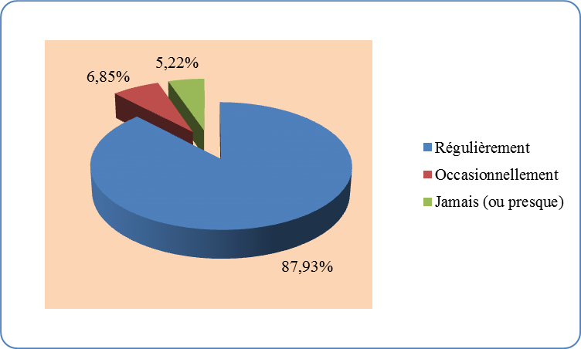

Les chiffres parlent d’eux-mêmes puisqu’à une majorité écrasante, l’ensemble de notre panel participe régulièrement aux assemblées générales ou, du moins, s’y fait représenter. Cela ne doit nullement laisser penser que les assemblées générales constituent un évènement très suivi. En effet, comme nous l’avons déjà indiqué, les personnes qui ont répondu à ce questionnaire sont sensibilisées à tous les enjeux de la copropriété. De fait, ils savent parfaitement que la présence en assemblée générale est indispensable et qu’il s’agit, en tant que copropriétaires, de leur devoir. D’ailleurs, il suffit de comparer ces résultats avec ceux concernant le taux de présence en assemblée générale.

- Taux de participation des copropriétaires aux assemblées générales

Dans la mesure où il était difficile de demander un chiffrage précis du taux de participation aux assemblées générales, nous avons opté pour une approche davantage quantitative.

Taux de participation des copropriétaires aux assemblées générales
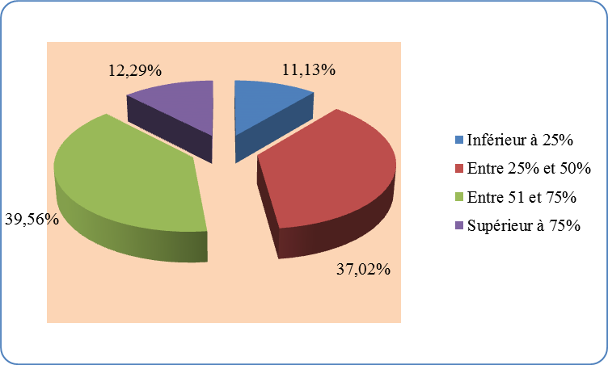

A près de 40%, les assemblées générales ont un taux de participation variant entre 51% et 75%. Les extrêmes (participation inférieure à 25% ou supérieure à 75%) sont sensiblement identiques. On peut donc dire que près des trois quarts des assemblées générales connaissent un taux variant entre 25% et 75%.

« Un taux moyen de participation aux assemblées générales de 50,95% »

Si, majoritairement (51,85% très exactement), les assemblées générales rassemblent plus de 50% des voix des copropriétaires, il n’en demeure pas moins que ce pourcentage demeure extrêmement faible dans le cadre d’une gestion normale de la copropriété. Dans la mesure où un très grand nombre de résolutions nécessite la majorité absolue des voix des copropriétaires, on se rend rapidement compte qu’il peut être difficile de voter certains projets, sauf à user, voire abuser, des passerelles de majorité instituées par le législateur. Or, leur principal inconvénient consiste à instituer une majorité unique pour toute sorte de résolutions. Le taux moyen de participation aux assemblées générales est encore plus faible puisqu’il est de 50,95%. Un résultat bien trop faible pour permettre une bonne gestion de la copropriété.

Participation aux assemblées générales selon la taille de la copropriété
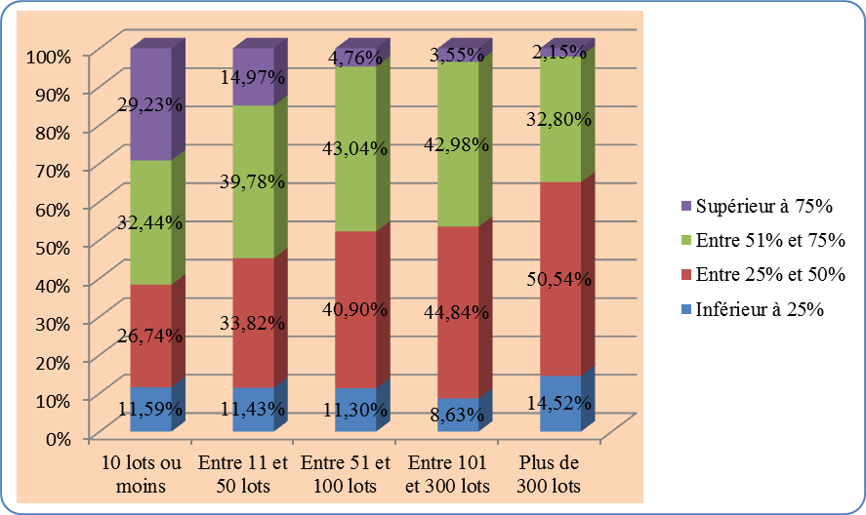

Ce graphique est intéressant dans la mesure où il permet de mettre en évidence l’évolution du taux moyen de participation aux assemblées générales en fonction de la taille de la copropriété.

« Si les taux correspondant à une faible participation (inférieure à 25%) sont stables, ceux correspondant à une participation importante (supérieure à 75%) décroissent rapidement avec la taille de la copropriété. »

Ainsi, les taux de faible participation (inférieur à 25%) revêtent une certaine stabilité, nonobstant la taille de la copropriété. Ces taux varient de 8,63% à 14,52%, avec une moyenne à 11,49%, taux qui est d’ailleurs avoisiné dans trois cas de figure : les copropriétés de 10 lots ou moins, celles entre 11 et 50 lots et celles entre 51 et 100 lots. Ce résultat est assez surprenant car nous aurions pu penser que ce taux irait grandissant selon la taille de l’immeuble et serait l’inverse, en quelque sorte, de celui correspondant aux fortes participations (présence supérieure à 75%). En effet, pour ce dernier taux, on constate très clairement une évolution, quasi proportionnelle, avec le nombre de lots. Ainsi, plus la copropriété est importante, plus le taux des fortes participations décroit, passant ainsi de 29,63% (pour les copropriétés de 10 lots ou moins) à 2,15% (pour celles de plus de 300 lots). Ces données sont conformes à nos observations : il est bien évidemment plus difficile de recueillir un taux important de participation dans les grandes copropriétés que dans les petites.

Il reste les taux de participation intermédiaires, à savoir ceux compris entre 25% et 50% d’une part, et entre 51% et 75% d’autre part. Pour les premiers, on constate également une progression presque linéaire en fonction de la taille de l’immeuble (on passe ainsi de 26,74% pour les copropriétés de moins de 10 lots à 50,54% pour celles de plus de 300 lots). En revanche, pour les seconds, les résultats montrent une évolution en deux temps. Pour les copropriétés de petite taille (inférieures ou égales à 100 lots), le taux de participation compris entre 51% et 75% augmente avec l’importance de l’immeuble : il passe ainsi de 32,44% à 43,04%. En revanche, pour les résidences plus importantes, ce taux décroit, passant ainsi de 43,04% à 32,80%.

- Les débats en assemblée générale

Au-delà du taux de participation des copropriétaires aux assemblées générales, nous avons voulu savoir si les débats organisés à cette occasion sont intéressants ou si, au contraire, ils apparaissent comme stériles, conformément à l’image que bon nombre de personnes en donnent. Cette question de la qualité des débats a ensuite été mise en rapport avec la nature de la personne qui en assure la direction, à savoir le syndic, le président de séance, ou les deux.

Qualité des débats
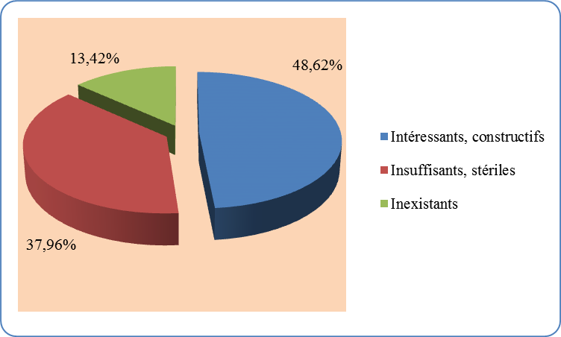

« Des débats peu intéressants dans la majorité des cas. »

A peine la moitié des copropriétaires estime que les débats en assemblée générale sont intéressants et constructifs. Il n’est donc guère surprenant qu’ils soient si peu nombreux à y assister. Surtout, il ne faut pas oublier que cette enquête a été réalisée auprès de copropriétaires qui, en très grande majorité, assistent à l’assemblée générale ou s’y font représenter.

Il est donc intéressant de noter qu’ils participent à un évènement dont ils reconnaissent l’importance pour la vie de leur immeuble, mais dont ils savent que le bon fonctionnement pourrait être grandement amélioré. On a coutume de dire que le copropriétaire a des droits et des obligations, mais aussi des devoirs : la participation en assemblée générale en est un.

Cette approche de la qualité des débats nous permet de faire un point sur le bon fonctionnement ou non de la copropriété, notamment au regard de la qualité du syndic et de l’efficacité du conseil syndical. Nous avons donc établi deux catégories de résidences : celles dont le fonctionnement pourrait être qualifié « d’idéal » (un conseil syndical efficace avec un syndic dont l’action est jugée satisfaisante ou très satisfaisante et dont les débats en assemblée générale sont intéressants, constructifs) et celles dont le fonctionnement est tout sauf satisfaisant (c’est-à-dire que, pour une même copropriété, les sondés ont considéré que le conseil syndical n’était pas efficace, l’action du syndic peu ou pas du tout satisfaisante et les débats en assemblée générale, insuffisants, voire inexistants). Il s’agit, en quelque sorte, de voir qui cumule les « bonnes notes » d’une part, et les « mauvaises notes » d’autre part.

« Copropriétés ayant un fonctionnement idéal et celles ayant un mauvais fonctionnement : les premières l’emportent. »

Ainsi, lorsque nous procédons à tous ces croisements, nous constatons que 31,25% des copropriétés gérées par un syndic professionnel ont un fonctionnement « idéal » contre 24,35% pour lesquelles la situation pourrait être qualifiée de « mauvaise ».

Même s’il ne s’agit que de résultats portant sur des situations extrêmes (« tout va bien » ou, au contraire, « tout va mal »), ces données sont intéressantes en ce qu’elles montrent que les copropriétés connaissant de graves dysfonctionnements ne sont pas les plus nombreuses.

Parallèlement à cela, nous nous sommes penchés sur l’identité de la personne qui mène les débats durant l’assemblée générale. Il s’agit d’un point important car cela peut avoir des incidences, comme nous le constaterons ultérieurement, sur la capacité de négociation des copropriétaires. Bien qu’un président de séance soit obligatoirement désigné au début de chaque assemblée, celui-ci peut être plus ou moins effacé selon la personnalité du copropriétaire désigné pour cette fonction. De fait, dans certains cas, c’est le syndic qui mène réellement les débats. Reste à savoir dans quelles proportions.

Direction des débats durant l’assemblée générale
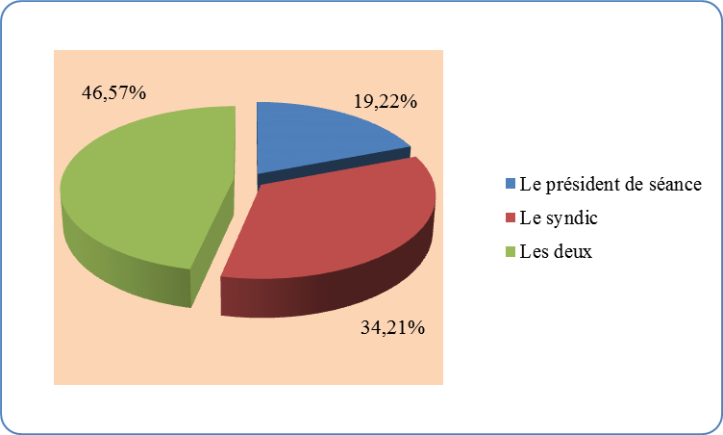

« Des débats menés majoritairement avec la participation du président de séance. »

Dans un peu moins d’un cas sur deux (46,57%), les débats sont menés conjointement par le président de séance et le syndic. Bien qu’il soit difficile de savoir dans quelles proportions ce partage s’effectue, ce chiffre montre bien qu’il est possible pour les copropriétaires de s’affirmer et de ne pas être passifs durant l’assemblée générale.

Dans un peu plus d’un cas sur deux (34.21%), c’est le syndic qui mène les débats. Ce chiffre est, selon nous, beaucoup trop important car, de fait, le gestionnaire peut influer sur l’issue de certaines résolutions.

D’ailleurs, et nous allons le démontrer, les copropriétaires estiment que les débats sont plus intéressants lorsqu’ils sont animés par le président de séance ou en collaboration avec le syndic que lorsqu’ils le sont uniquement par ce dernier.

Qualité et direction des débats
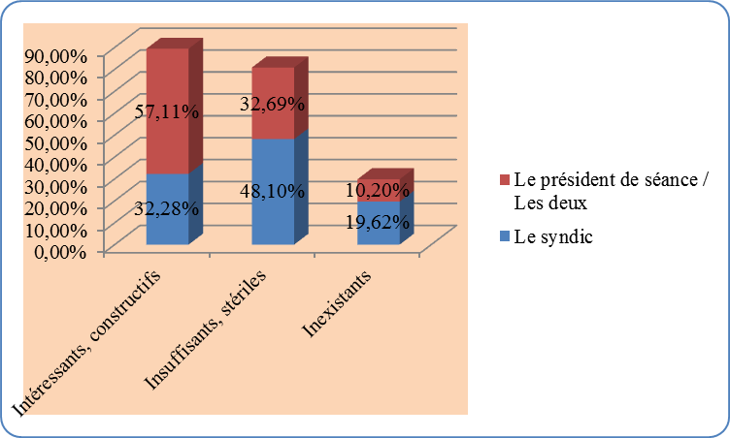

« Des débats de moins bonne qualité lorsqu’ils sont menés par le seul syndic. »

Les débats apparaissent systématiquement de moins bonne qualité lorsqu’ils sont animés uniquement par le syndic. On le voit très clairement dans le graphique ci-dessus puisqu’ils sont qualifiés d’intéressants et constructifs dans 32,28% des cas lorsque le syndic les dirige seul, contre 57,11% lorsque le président de séance y participe. De même, les discussions sont qualifiées d’inexistantes dans près de 20% des cas (19,54%) lorsque le syndic agit seul, pour près de la moitié seulement (10,20%) lorsque les débats sont animés par le président de séance, seul ou en collaboration avec le gestionnaire.

Il est donc clairement démontré l’importance du président de séance pour le bon déroulement de l’assemblée générale.

Enfin, deux autres points sont à mettre en relation avec la qualité des débats : le taux de participation et la taille de la copropriété.

Qualité des débats et taux de participation (1)
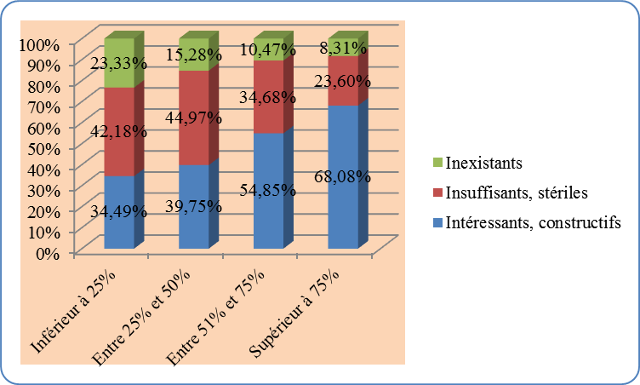

Cela pouvait paraître comme une évidence, mais au moins la démonstration est faite : plus le taux de participation à l’assemblée générale est important, plus les débats apparaissent comme intéressants et constructifs. Les chiffres sont encore plus parlants avec le tableau ci-dessous :

Qualité des débats et taux de participation (2)
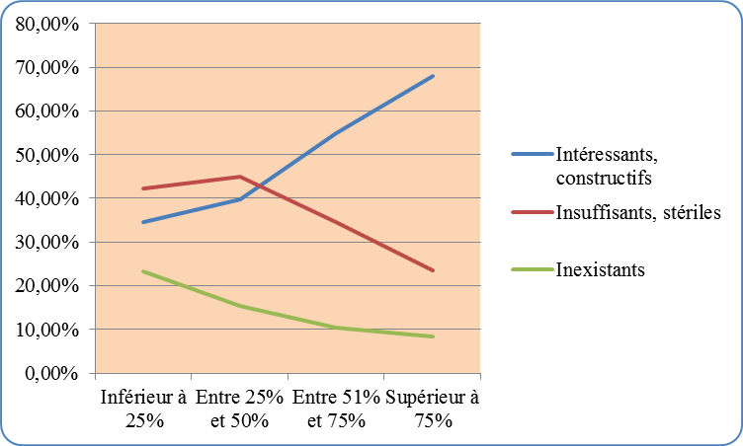

« Un intérêt des débats croissants avec le taux de participation et fonction de la taille de la copropriété. »

Le caractère inexistant des débats diminue de façon quasi linéaire avec le taux de participation. De fait, il est primordial pour les copropriétaires d’assister à leur assemblée générale car ce n’est qu’ainsi que cet évènement remplira tous ses objectifs, à savoir être un lieu d’échanges et de décisions, en toute connaissance de cause, et non comme une simple chambre d’enregistrement.

Enfin, les graphiques ci-dessous montrent que la qualité des débats est indirectement liée à la taille de la copropriété. Si le taux de débats qualifiés d’inexistants est stable quel que soit le nombre de lots qui composent la résidence, il en va différemment pour les autres items.

Qualité des débats et taille de la copropriété (1)
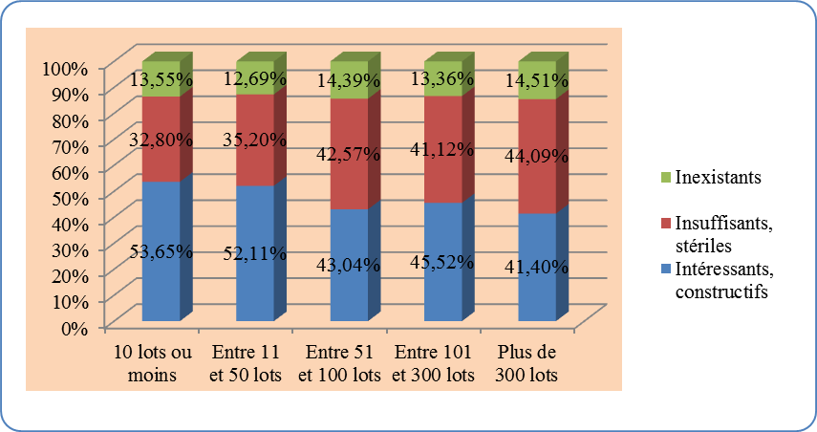

Qualité des débats et taille de la copropriété (2)
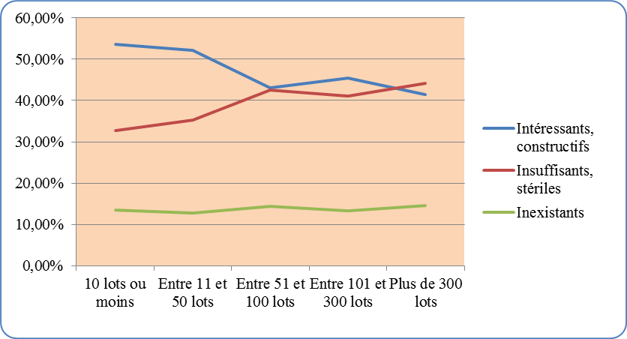

Comme on peut le voir, les débats jugés intéressants ou constructifs voient leur taux diminuer avec la taille de la copropriété. Cela est logique dans la mesure où les fortes participations en assemblée générale sont plus faibles dans les ensembles immobiliers importants.

De fait, plus la résidence est grande et plus il sera difficile d’avoir en assemblée générale des débats constructifs.

Cela doit attirer l’attention des pouvoirs publics et des architectes lorsque la création de grands ensembles immobiliers est envisagée. Bien souvent, et cela a été confirmé avec les grandes tours construites dans les années 70, on ne songe pas assez à la façon dont l’immeuble va pouvoir être gérée. Le groupe de travail organisé dans le cadre de l’ANAH sur la prévention des copropriétés dégradées a d’ailleurs préconisé d’éviter toute construction à l’architecture juridique trop complexe, les coûts supportés par les habitants pouvant être trop importants.

- Le pouvoir de négociation et de discussion de l’assemblée générale

Comme nous l’avons dit, l’assemblée générale est un lieu de débats, d’échanges, de discussions. A cette occasion, elle se prononce sur des projets de résolutions élaborés par le syndic, généralement en collaboration avec le conseil syndical. Plus précisément, deux types de résolution nous paraissent particulièrement importants : le vote du contrat de syndic et l’ouverture d’un compte bancaire séparé. A noter que dans ces hypothèses, nous n’avons pris en compte que les copropriétés gérées par un syndic professionnel. En effet, le gestionnaire bénévole n’est pas tenu de présenter un contrat à l’assemblée générale. Par ailleurs, il est dans l’obligation d’ouvrir un compte bancaire séparé, sans possibilité de dispense. De fait, ces points de discussion n’apparaissaient comme nullement pertinents dans le cadre d’une gestion directe.

a- La modification de la rédaction des projets de résolution

S’il n’est possible pour les copropriétaires de ne se prononcer que sur les points inscrits à l’ordre du jour de la séance, il n’en demeure pas moins que ces derniers disposent d’un droit d’amendement de la résolution, à condition toutefois de ne pas en dénaturer l’objet. Cette faculté est importante pour nous car elle montre que les copropriétaires peuvent faire valoir leurs opinions en séance et met en exergue l’importance de cet évènement. A l’inverse, le fait pour des copropriétaires de ne voter que des résolutions en l’état peut être un signe, soit de dysfonctionnement de l’assemblée générale, cette dernière se contentant d’être une chambre d’enregistrement, soit d’un certain autoritarisme du syndic si ce dernier mène principalement les débats.

« Des résolutions majoritairement modifiées, mais plus difficilement lorsque le syndic dirige les débats. »

Modification de la rédaction des projets de résolution (1)
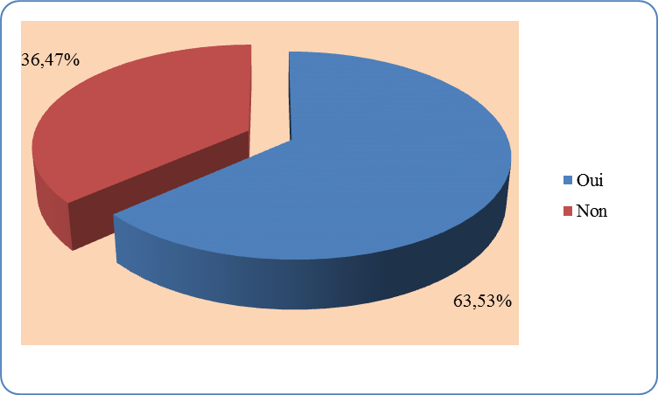

Dans près des deux tiers des cas (63,53%), l’assemblée générale arrive à modifier la rédaction initiale de certains projets de résolution.

Même si cela ne se fait pas systématiquement, ces résultats montrent que les copropriétaires sont capables de discuter de façon constructive et d’amender les projets qui leur sont soumis, ce qui dénote une appropriation des sujets abordés, et non une certaine passivité. Toutefois, les résultats sont très différents si l’on prend en compte la nature de la personne dirigeant les débats durant l’assemblée générale.

Modification de la rédaction des projets de résolution (2)
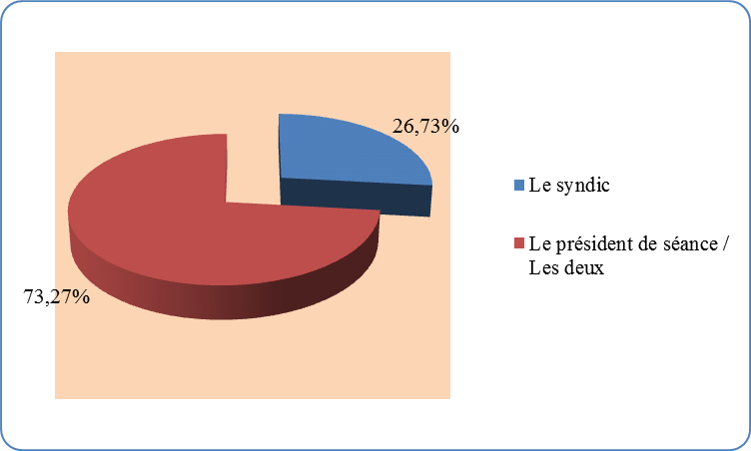

On constate ainsi que l’assemblée générale arrive à modifier les projets de résolution lorsque les débats sont dirigés par le président de séance, soit seul, soit en collaboration avec le syndic, et ce, à une écrasante majorité, puisque dans près de 75% des cas. En revanche, lorsque le syndic assume seul la direction des débats, les projets de résolutions apparaissent bien plus cristallisés, puisque l’assemblée générale ne parvient à les modifier que dans un peu plus de 25% des cas (26,73%).

Un tel écart met en exergue un réel problème en matière de direction des débats et d’autoritarisme. Difficile d’imaginer, en effet, que les copropriétaires soient subitement muets lorsque le syndic prend la parole, acceptant comme « parole d’évangile » ce qui a été dit, sans la moindre contestation.

Démonstration est donc faite qu’il est nécessaire, si l’on veut que l’assemblée générale soit effectivement un lieu d’échanges, de faire en sorte que les débats soient menés par un copropriétaire.

b- La négociation du contrat de syndic

Le contrat de syndic doit obligatoirement être communiqué aux copropriétaires, au plus tard lors de la convocation de l’assemblée générale. Normalement, son contenu doit être préalablement négocié avec le conseil syndical, mais cela n’est pas systématiquement le cas.

« Un contrat majoritairement négocié, soit par le conseil syndical, soit en assemblée générale, mais, ici encore, plus difficilement lorsque les débats sont menés par le syndic. »

Négociation du contrat de syndic durant l’assemblée générale (1)
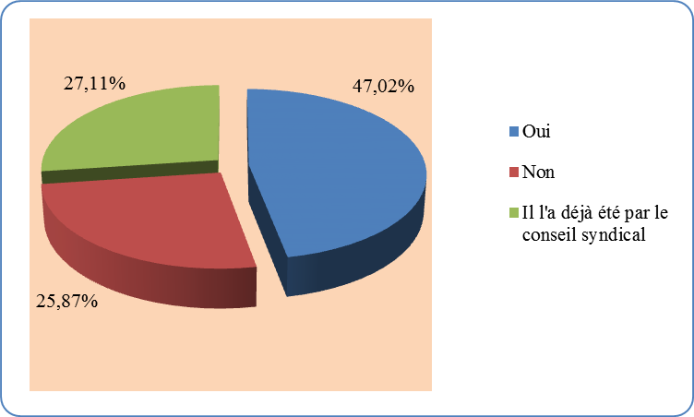

Dans un peu moins de la moitié des cas (47,02%), le contrat de syndic fait l’objet de discussions en assemblée générale. Parallèlement à cela, le conseil syndical négocie directement le contrat dans 27,11% des cas.

Dans l’ensemble, on peut donc dire qu’une réelle discussion a lieu sur ce point et que le contrat n’est pas forcément imposé d’autorité aux copropriétaires, contrairement à ce que nous aurions pu craindre.

Cependant, ici encore, les résultats sont très différents lorsque l’on prend en compte la nature de la personne qui mène les débats de l’assemblée générale.

Négociation du contrat de syndic durant l’assemblée générale (2)
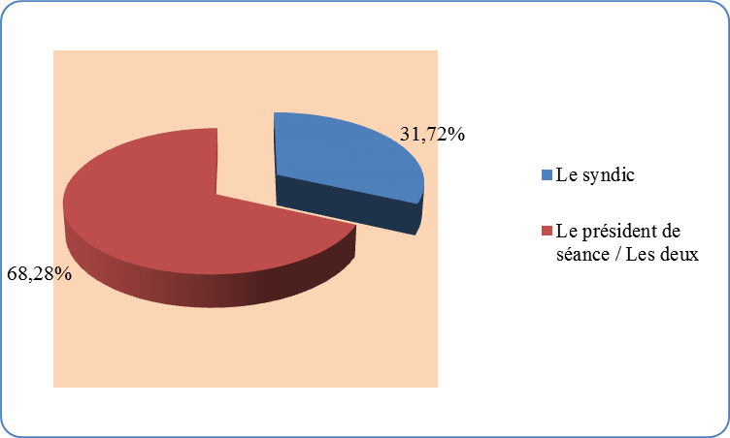

Ainsi, le contrat de syndic n’est négocié que dans à peine un tiers des cas (31,72%) lorsque le syndic assure la direction des débats. On voit donc très clairement, dans ce cas précis, que le contrat est quasi imposé aux copropriétaires, sans discussion possible.

De fait, nous pourrions parler de « contrat d’adhésion », c’est-à-dire de contrat dont le contenu est imposé par une partie à son cocontractant, sans négociation. Ici encore, nous constatons donc un déficit de discussions, de démocratie presque, lorsque les débats sont menés par le seul syndic.

Lorsque le contrat est discuté en assemblée générale ou, préalablement, par le conseil syndical, les principaux points de négociation sont (plusieurs réponses étaient possibles) :

Les points de négociation du contrat de syndic
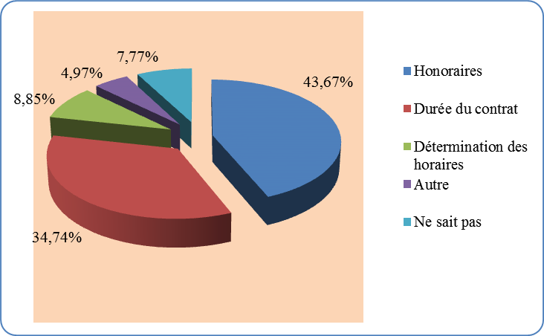

Dans plus de 75% des cas, ce sont les honoraires et la durée du contrat qui sont négociés. Le reste vient loin derrière, notamment la détermination des horaires (il s’agit de distinguer les heures ouvrables et non ouvrables du cabinet, principalement pour déterminer une durée d’assemblée générale pouvant, le cas échéant, se ternir en dehors des heures ouvrables sans pour autant entraîner une facturation supplémentaire). La rubrique Autre recoupe des points tels que le nombre de visites que doit réaliser le syndic dans l’année et comprises dans les prestations de gestion courante ou le coût des photocopies. On notera donc que seuls les honoraires de gestion courante, ou leurs modalités de révision d’une année sur l’autre, sont négociés par les copropriétaires et non les prestations exceptionnelles, soit par oubli, soit par refus du syndic.

c- L’ouverture d’un compte bancaire séparé

Le dernier point de négociation sur lequel nous nous sommes penchés concerne la question du compte bancaire séparé. Véritable pomme de discorde entre les copropriétaires et les syndics, le compte séparé continue d’être une source de tensions entre les différents acteurs de la copropriété, les professionnels arguant d’un surcroit de travail justifiant une rémunération supplémentaire, les consommateurs estimant qu’il n’existe aucune contrainte supplémentaire du fait de ce mode de gestion et qu’il ne représente, en terme de transparence, que des intérêts pour les consommateurs. En conséquence, nous avons d’un côté, les tenants du compte bancaire unique, ouvert au nom du syndic, sur lequel sont déposés les appels de fonds des copropriétaires et, de l’autre, ceux du compte séparé, ouvert au nom du syndicat des copropriétaires.

En théorie, le compte séparé constitue le mode de gestion « normal » des copropriétés, le syndic ayant l’obligation d’en ouvrir un au début de son mandat. Toutefois, le gestionnaire peut solliciter de l’assemblée générale une dispense d’ouverture d’un tel compte. Malheureusement, les professionnels savent très bien comment faire pencher la balance en leur faveur. En effet, de quelle liberté disposent réellement les copropriétaires lorsque leur syndic précise que l’ouverture d’un compte bancaire séparé entraînera une augmentation des honoraires d’au moins 20% ? Il est d’ailleurs très intéressant de noter que, dans la pratique, ce sont surtout les gros cabinets immobiliers, présents sur l’ensemble du territoire, parfois rachetés par des établissements bancaires pour certains, qui sont opposés au compte bancaire séparé alors que les cabinets immobiliers de quartier, de plus petite taille, acceptent l’ouverture d’un tel compte pour l’ensemble des copropriétés qu’ils gèrent, et ce sans supplément d’honoraires.

« Un taux d’ouverture du compte bancaire séparé largement insuffisant, et encore plus lorsque les débats animés par le syndic, notamment en raison du supplément d’honoraires exigés. »

L’ouverture d’un compte bancaire séparé (1)
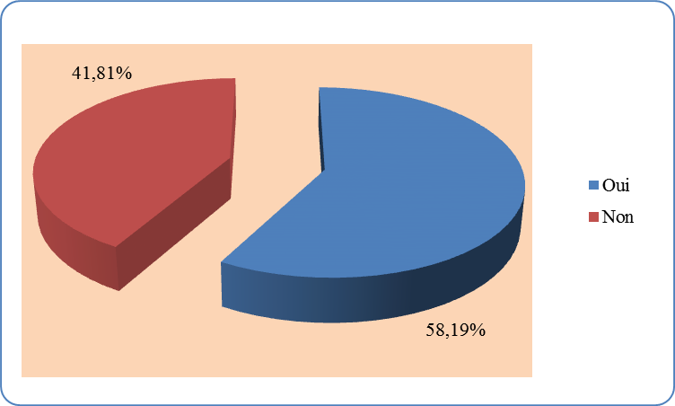

Le compte bancaire séparé est ouvert dans un peu plus d’une copropriété sur deux (58,19%). Ce résultat est largement insuffisant : il n’est pas admissible que ce qui devrait constituer le mode de gestion normale d’un syndicat de copropriétaires ne le soit réellement que pour une petite majorité de résidences.

Par ailleurs, comme nous pouvions nous y attendre, ce taux varie considérablement selon la personne qui dirige les débats.

L’ouverture d’un compte bancaire séparé (2)
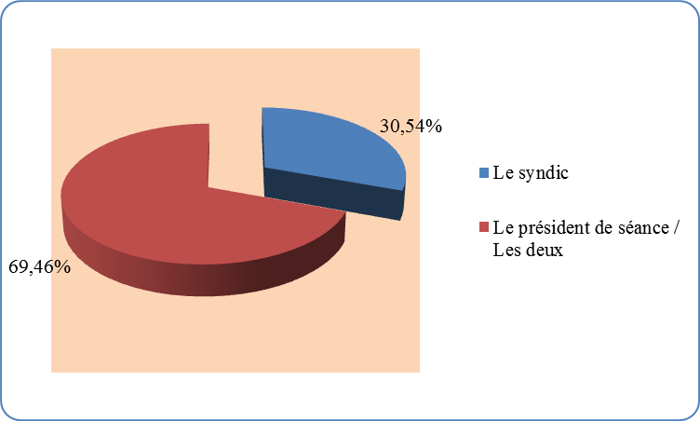

Dans moins d’une copropriété sur trois (30,54%), un compte bancaire séparé est ouvert lorsque les débats sont dirigés par le seul syndic. Cela montre à quel point certains professionnels refusent toute discussion sur le sujet ou procèdent à un « chantage aux honoraires ». A l’inverse, le taux est nettement plus important (69,46%) lorsqu’un copropriétaire explique en séance les avantages d’un tel mode de gestion.

Sans surprise, lorsque nous demandons aux copropriétaires pour quelles raisons un compte bancaire séparé n’a pas été ouvert, il nous est répondu presque systématiquement « le coût », celui pratiqué en sus de ses honoraires de base par le syndic. Une personne a même rapporté ces paroles d’un professionnel : « La copropriété est trop endettée pour que le compte bancaire séparé soit envisageable ». Etrange dans la mesure où le rapport de l’ANAH sur la prévention des copropriétés en difficulté préconise précisément l’ouverture d’un tel compte.

Conclusion : nos propositions

Cette enquête, bien qu’elle ne puisse prétendre à être réellement une étude statistique au sens strict du terme, permet quand même, grâce au nombre important de copropriétaires approchés, de fournir une photographie assez fine de la copropriété en France, que ce soit de la façon dont elle est perçue par ceux qui la vivent ou des dysfonctionnements que l’on peut constater.

Nous l’avons dit, certains résultats nous ont surpris. Bien qu’un peu moins d’un copropriétaire sur deux soit satisfait de son syndic, ce chiffre aurait pu être bien plus mauvais compte tenu de la mauvaise réputation dont souffre cette profession. En revanche, les faibles scores de la qualité des relations avec les copropriétaires ou les conseillers syndicaux montrent bien que d’importants efforts doivent être réalisés.

Concernant le conseil syndical, nous aurions pu penser que les copropriétaires seraient plus enclins à critiquer durement les élus que leur gestionnaire. En fait, il n’en est rien puisque dans plus de la majorité des cas, les copropriétaires trouvent que leur conseil syndical est « efficace ». Surtout, cette enquête a démontré clairement que pour avoir un bon syndic, il faut un bon conseil syndical : plus de 38% des sondés se déclarent « satisfaits » de leur gestionnaire et estiment que leurs élus sont « efficaces ».

Enfin, cette étude a le mérite, selon nous, de montrer les carences des assemblées générales : qu’il s’agisse du faible taux de participation alors même que la qualité des débats est clairement proportionnelle au nombre de copropriétaires présents ou représentés, des difficultés d’avoir des débats constructifs lorsqu’ils sont animés par le syndic ou du faible taux d’ouverture d’un compte bancaire séparé dont pourtant chaque copropriété devrait être dotée.

Alors, que faire pour améliorer la situation ? De nombreuses propositions ont déjà été faites, par différents acteurs de la copropriété, y compris les professionnels pour certaines d’entre elles dans le cadre des Etats généraux qu’ils ont organisés. La Chancellerie avait, il y a près de deux ans de cela, préparé un projet de loi portant réforme de la loi du 10 juillet 1965, mais le texte a purement et simplement été enterré. Il n’a même pas été soumis au Parlement alors même que, suite à notre saisine, plus d’une centaine de députés et sénateurs avait interrogé Michel MERCIER, Garde des Sceaux, sur le sort de ce texte, sans succès.

Les propositions que nous faisons ne sont malheureusement pas nouvelles. Elles seront cependant d’actualité tant que les pouvoirs publics se refuseront à retirer leurs œillères et s’abstiendront de toute réforme du droit de la copropriété, au détriment des copropriétaires. Nos propositions peuvent être classées en plusieurs catégories : rétablir la confiance entre les copropriétaires et les syndics, réduire les dysfonctionnements des assemblées générales et conforter les copropriétaires dans leurs droits.

- Rétablir la confiance entre les copropriétaires et les syndics

Avec un taux de satisfaction n’atteignant même pas 50%, il est indispensable de repenser les relations entre les syndics et les copropriétaires afin d’éviter abus, litiges ou incompréhensions. Pour cela, plusieurs pistes sont à envisager.

La première concerne la mise en place d’un Code d’éthique et de déontologie pour les professions immobilières, et principalement les syndics : cela devrait permettre une meilleure responsabilisation des gestionnaires et un meilleur dialogue avec les consommateurs. Toutefois, il faut qu’il y ait une réelle volonté de se doter d’un tel corpus et de l’appliquer : il ne s’agit nullement d’en faire un outil de « communication commerciale » afin de se donner l’apparence d’une profession qui se remet en cause (à titre d’exemple, la décision de Dominique BAUDIS, Défenseur des droits, rendue fin 2011 et concernant les pratiques discriminatoires d’un important groupe immobilier à l’encontre des candidats locataires handicapés n’a, à notre connaissance, entraîné aucune réaction des syndicats professionnels), mais de prendre réellement conscience que la déontologie est indissociable de son activité. C’est le cas, par exemple, pour la profession d’avocat, mais il est vrai que l’on peut difficilement comparer une activité plusieurs fois millénaire, descendante des logographes grecs, avec celle de syndic.

La deuxième piste découle de la précédente : on ne saurait mettre en place un code d’éthique et de déontologie si aucun organisme chargé d’en sanctionner l’application n’est institué. Il est donc nécessaire de créer une Commission disciplinaire, composée notamment de professionnels et de consommateurs. Il est primordial que ces derniers soient présents au sein d’une telle instance, ne serait-ce que pour attester de la sincérité des débats. En effet, les consommateurs comprennent difficilement, et à juste titre, qu’un professionnel puisse être jugé par ses pairs.

Enfin, dernière piste, l’instauration de Commissions de conciliation, composée et nombre paritaire de représentants des professionnels et des consommateurs, chargées de connaître et de résoudre, à l’amiable, des litiges opposants les copropriétaires à leur syndic. Ces Commissions pourraient, par exemple, être rattachées au siège de chaque Cour d’appel.

- Réduire les dysfonctionnements des assemblées générales

Les assemblées générales sont de plus en plus désertées et, de fait, c’est tout le processus décisionnel qui est mis en cause. Pour éviter que l’absentéisme ne puisse avoir des conséquences négatives sur la bonne gestion des copropriétés, nous préconisons deux mesures.

La première concerne une réforme en profondeur des règles de majorité afin que ne soient prises en compte que les voix des copropriétaires présents et représentés. Il est tout à fait anormal que le désintérêt que porte un copropriétaire à la gestion de son propre patrimoine puisse avoir des répercussions négatives sur la collectivité et la bonne gestion de l’immeuble. Cela évitera ainsi des situations de blocage en raison du peu de participants et poussera, peut-être, les copropriétaires à participer à l’assemblée générale.

La seconde concerne les copropriétés composées majoritairement de locataires. Ceux-ci, en raison de leur statut, ne sont nullement associés à la gestion de leur immeuble. Or, dans ces immeubles, notamment ceux construits dans le cadre d’un investissement immobilier type Robien ou Scellier, le nombre de copropriétaires occupants est extrêmement faible, de sorte que le conseil syndical, lorsqu’il en existe un, ne peut fonctionner correctement et ne remplit nullement ses fonctions. C’est pourquoi nous demandons à ce que les locataires puissent être mandatés par leur bailleur pour siéger au conseil syndical. A l’heure actuelle, un locataire peut être prié, par son propriétaire, de le représenter en assemblée générale et de participer aux votes des différentes résolutions. Ce mandat pour le conseil syndical n’en est qu’une suite logique, naturelle.

- Conforter les copropriétaires dans leurs droits

Le point le plus important ici concerne l’ouverture du compte bancaire séparé. Les pratiques, parfois clairement abusives, des professionnels consistant à majorer leurs honoraires en cas d’ouverture d’un tel compte (parfois plus de 20%), ne peuvent qu’inciter les copropriétaires à renoncer à ce type de gestion. Or, le compte séparé n’a que des avantages : non seulement il permet une meilleure transparence dans la gestion de la copropriété, notamment en facilitant le travail du conseil syndical lors du contrôle des comptes, mais permet également à la copropriété de bénéficier des produits financiers générés par ce placement.

C’est pourquoi nous demandons que le compte bancaire séparé soit, réellement obligatoire, sans possibilité de dispense.

Article 11 du décret du 17 mars 1967.
La passerelle de majorité consiste, lorsque la résolution n’a pas obtenu le nombre de voix requis mais a néanmoins atteint un certain seuil, à procéder à un second vote nécessitant une majorité moindre.

